Taylor & Francis 2020年秋季数据库平台
在线网络课程表(10月)

课程安排：
2020年秋季数据库平台在线培训
场次 | 课程名称 | 内容介绍 | 培训时间 | 腾讯会议ID
1 | 南亚研究回溯数据库介绍 | Taylor & Francis的南亚研究回溯数据库提供450万页从18世纪至20世纪中叶的重要历史文献。包含期刊、图书、法案、日历、目录、人口普查等16种不同的文献类型。是目前最详尽的南亚在线研究资源。 | 10月19日  (周一)  10:00-10:40 | 412 360 135  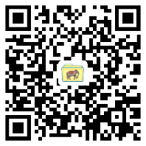
2 | 南亚研究回溯数据库介绍 | Taylor & Francis的南亚研究回溯数据库提供450万页从18世纪至20世纪中叶的重要历史文献。包含期刊、图书、法案、日历、目录、人口普查等16种不同的文献类型。是目前最详尽的南亚在线研究资源。 | 10月19日  (周一)  14:00-14:40 | 867 438 720  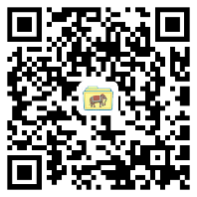
3 | 世界大战至冷战时期的秘密档案数据库介绍 | Taylor & Francis 世界大战至冷战时期的秘密档案数据库是1873-1953年间英国政府的秘密情报和外交政策文件。这些来自于英国国家档案馆的资料跨越了20世纪的四大战争/冲突，以第二次世界大战为中心。数据库包含超过4500份档案，一万六千余份文件，内容近15万页，为研究从二战到冷战早期绥靖政策期间的相关情报工作、外交政策、国际关系、军事历史提供了丰富的素材。 | 10月20日  (周二)  10:00-10:40 | 424 103 322  
4 | 世界大战至冷战时期的秘密档案数据库介绍 | Taylor & Francis 世界大战至冷战时期的秘密档案数据库是1873-1953年间英国政府的秘密情报和外交政策文件。这些来自于英国国家档案馆的资料跨越了20世纪的四大战争/冲突，以第二次世界大战为中心。数据库包含超过4500份档案，一万六千余份文件，内容近15万页，为研究从二战到冷战早期绥靖政策期间的相关情报工作、外交政策、国际关系、军事历史提供了丰富的素材。 | 10月20日  (周二)  14:00-14:40 | 653 434 644  
5 | 战争、国家与社会数据库介绍 | 《战争、国家与社会》来源于负责应对和报告二战战时与战后国内形势的11个英国政府部门，跨越20个不同国家档案系列的专辑，以及广告史信托基金会的战时广告档案簿。涵盖了从1938年冲突准备到1954年配给结束，与战时生活相关的广泛的主题、话题、和学科兴趣。记录了战争期间与战后有关英国民众福利、国防、与公众情绪的广泛多样的题材和主题，给全英平民生活提供了独特的全面见解。内容关乎现代英国史、第二次世界大战、二十世纪社会史、战争与社会、政治学、经济学、胶片与媒体、防务研究、情报研究、犯罪学与社会学、食品研究、性别与青少年、文学与叙事研究等学习方向的学生。 | 10月21日  (周三)  10:00-10:40 | 648 468 277  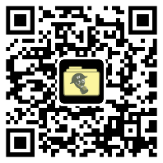
6 | 战争、国家与社会数据库介绍 | 《战争、国家与社会》来源于负责应对和报告二战战时与战后国内形势的11个英国政府部门，跨越20个不同国家档案系列的专辑，以及广告史信托基金会的战时广告档案簿。涵盖了从1938年冲突准备到1954年配给结束，与战时生活相关的广泛的主题、话题、和学科兴趣。记录了战争期间与战后有关英国民众福利、国防、与公众情绪的广泛多样的题材和主题，给全英平民生活提供了独特的全面见解。内容关乎现代英国史、第二次世界大战、二十世纪社会史、战争与社会、政治学、经济学、胶片与媒体、防务研究、情报研究、犯罪学与社会学、食品研究、性别与青少年、文学与叙事研究等学习方向的学生。 | 10月21日  (周三)  14:00-14:40 | 811 621 220  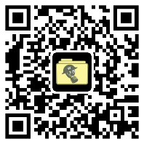
7 | Taylor & Francis Online功能介绍 | Taylor & Francis Online作为Taylor & Francis的电子期刊平台，为研究人员提供超过2700种覆盖人文社科、科学技术和医学的高质量同行评审期刊。Taylor & Francis Online平台在发现性、可读性和功能性不断提升。本次着重介绍平台功能和近期变化，帮助用户更快熟悉使用。 | 10月22日  (周四)  10:00-10:50 | 530 707 602  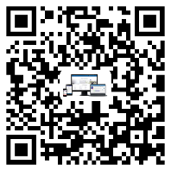
8 | Taylor & Francis Online功能介绍 | Taylor & Francis Online作为Taylor & Francis的电子期刊平台，为研究人员提供超过2700种覆盖人文社科、科学技术和医学的高质量同行评审期刊。Taylor & Francis Online平台在发现性、可读性和功能性不断提升。本次着重介绍平台功能和近期变化，帮助用户更快熟悉使用。 | 10月22日  (周四)  14:00-14:50 | 228 465 045  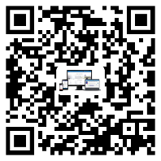
9 | Taylor & Francis Online检索技巧 | Taylor & Francis Online作为Taylor & Francis的电子期刊平台，为研究人员提供超过2700种覆盖人文社科、科学技术和医学的高质量同行评审期刊。了解平台的功能、掌握检索技巧，可以帮助研究人员更快更准确的找到所需的学术资源。 | 10月23日  (周五)  10:00-10:50 | 847 301 385  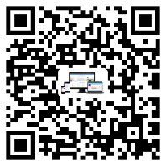
10 | Taylor & Francis Online检索技巧 | Taylor & Francis Online作为Taylor & Francis的电子期刊平台，为研究人员提供超过2700种覆盖人文社科、科学技术和医学的高质量同行评审期刊。了解平台的功能、掌握检索技巧，可以帮助研究人员更快更准确的找到所需的学术资源。 | 10月23日  (周五)  14:00-14:50 | 735 123 163  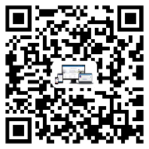
11 | 可持续发展目标数据库(SDGO)介绍 | SDG Online(可持续发展目标在线资源数据库)是一个精心挑选的在线数据库，与联合国全球契约倡议的责任管理教育原则(PRME)合作出版，旨在满足高等教育机构市场对联合国17个可持续发展目标相关知识日益增长的需求。SDGO数据库收录了Taylor & Francis先前出版的科技工程医学及人文社科等学科的期刊与图书内容，并由广泛新颖的教学材料作为补充。 | 10月26日  (周一)  10:00-10:40 | 563 388 703  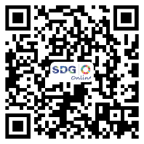
12 | 可持续发展目标数据库(SDGO)介绍 | SDG Online(可持续发展目标在线资源数据库)是一个精心挑选的在线数据库，与联合国全球契约倡议的责任管理教育原则(PRME)合作出版，旨在满足高等教育机构市场对联合国17个可持续发展目标相关知识日益增长的需求。SDGO数据库收录了Taylor & Francis先前出版的科技工程医学及人文社科等学科的期刊与图书内容，并由广泛新颖的教学材料作为补充。 | 10月26日  (周一)  14:00-14:40 | 163 838 717  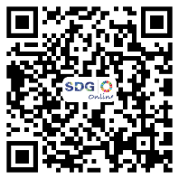
13 | 冷战时期的东欧数据库介绍 | 《冷战时期的东欧》的文献全部来源于英国国家档案馆，提供16,691份来自英国外交部政治司的档案，来自东欧集团各使领馆向外交部提交的报告涉及广泛的问题：国家领导、政党政治、抗议活动、农业生产、国际贸易协定、科学进展、少数民族人口、宗教、体育赛事、国家媒体、大众文化等。是唯一提供后斯大林时代的东欧集团中每个国家的全面深入报道原始文献的数字化资源。 | 10月27日  (周二)  10:00-10:40 | 372 942 159  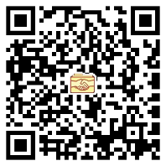
14 | 冷战时期的东欧数据库介绍 | 《冷战时期的东欧》的文献全部来源于英国国家档案馆，提供16,691份来自英国外交部政治司的档案，来自东欧集团各使领馆向外交部提交的报告涉及广泛的问题：国家领导、政党政治、抗议活动、农业生产、国际贸易协定、科学进展、少数民族人口、宗教、体育赛事、国家媒体、大众文化等。是唯一提供后斯大林时代的东欧集团中每个国家的全面深入报道原始文献的数字化资源。 | 10月27日  (周二)  14:00-14:40 | 578 277 252  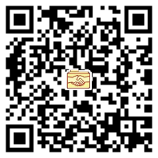
15 | Taylor & Francis Online功能与检索(医学方向) | Taylor & Francis Online作为Taylor & Francis的电子期刊平台，为医药方向科研人员提供近200种高质量同行评审期刊及开放获取内容。Taylor & Francis Online平台在发现性、可读性和功能性不断提升。本次着重介绍平台功能和近期变化，及医学方向检索技巧帮助用户更快熟悉使用。 | 10月28日  (周三)  10:00-10:40 | 990 710 953  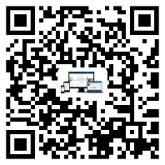
16 | Taylor & Francis Online功能与检索检索(医学方向) | Taylor & Francis Online作为Taylor & Francis的电子期刊平台，为医药方向科研人员提供近200种高质量同行评审期刊及开放获取内容。Taylor & Francis Online平台在发现性、可读性和功能性不断提升。本次着重介绍平台功能和近期变化，及医学方向检索技巧帮助用户更快熟悉使用。 | 10月28日  (周三)  14:00-14:40 | 939 606 336  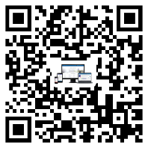
17 | Taylor & Francis Online功能介绍 | Taylor & Francis Online作为Taylor & Francis的电子期刊平台，为研究人员提供超过2700种覆盖人文社科、科学技术和医学的高质量同行评审期刊。Taylor & Francis Online平台在发现性、可读性和功能性不断提升。本次着重介绍平台功能和近期变化，帮助用户更快熟悉使用。 | 10月29日  (周四)  10:00-10:50 | 708 585 029  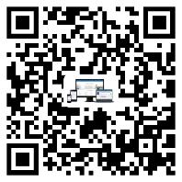
18 | Taylor & Francis Online功能介绍 | Taylor & Francis Online作为Taylor & Francis的电子期刊平台，为研究人员提供超过2700种覆盖人文社科、科学技术和医学的高质量同行评审期刊。Taylor & Francis Online平台在发现性、可读性和功能性不断提升。本次着重介绍平台功能和近期变化，帮助用户更快熟悉使用。 | 10月29日  (周四)  14:00-14:50 | 829 475 247  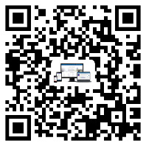
19 | Taylor & Francis Online检索技巧 | Taylor & Francis Online作为Taylor & Francis的电子期刊平台，为研究人员提供超过2700种覆盖人文社科、科学技术和医学的高质量同行评审期刊。了解平台的功能、掌握检索技巧，可以帮助研究人员更快更准确的找到所需的学术资源。 | 10月30日  (周五)  10:00-10:50 | 445 166 250  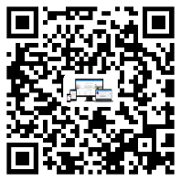
20 | Taylor & Francis Online检索技巧 | Taylor & Francis Online作为Taylor & Francis的电子期刊平台，为研究人员提供超过2700种覆盖人文社科、科学技术和医学的高质量同行评审期刊。了解平台的功能、掌握检索技巧，可以帮助研究人员更快更准确的找到所需的学术资源。 | 10月30日  (周五)  14:00-14:50 | 715 360 780  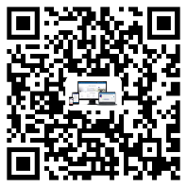

参会提示：1. 本期网络课堂通过腾讯会议组织，每场容纳300人；2. 同一课程，安排每天上下午两个时段，每次讲解大约30-40分钟，请提前3分钟登入会议号参会；3. 网络课堂需要准备耳麦；4. 第一次参加会议，需要安装插件，请提前5-10分钟准备。

联系人：如有任何疑问，请联系：肖苒苒 (Monica.Xiao@tandfchina.com 或 qq:1344274945)

